2.4 GHz Mikroşerit Paralel Kuplajlı Bant Geçiren Filtre (BPF) Tasarım ve Optimizasyon Raporu
Hazırlayan: Abdulkadir Oluç
Kurum: Muğla Sıtkı Koçman Üniversitesi, Elektrik-Elektronik Mühendisliği

1. Proje Özeti
Bu raporda, 2.4 GHz ISM bandında çalışmak üzere tasarlanmış 3. dereceden (N=3) Chebyshev karakteristikli paralel kuplajlı (coupled-line) mikroşerit bant geçiren filtrenin tasarım, modelleme ve optimizasyon süreçleri sunulmaktadır. Tasarım ve elektromanyetik (EM) simülasyonlar CST Studio Suite ortamında gerçekleştirilmiş olup, donanım prototipleme aşaması öncesinde dielektrik kayıpları ve aşırı kuplaj (over-coupling) gibi fiziksel RF fenomenleri analiz edilerek sistem üretime hazır hale getirilmiştir.

2. Tasarım Parametreleri ve Malzeme Özellikleri
Tasarımda maliyet etkin ve yaygın bulunabilirliği sebebiyle FR4 substrat kullanılmıştır. Yüksek frekanslardaki kayıplı (lossy) doğasına rağmen geometrik optimizasyonlarla iletim maksimize edilmiştir.
Parametre | Açıklama | Değer
Substrat (FR4) Kalınlığı (sub_h) | Dielektrik malzemenin kalınlığı | 1.6 mm
Bakır Kalınlığı (cu_h) | İletken yolların kalınlığı | 0.035 mm
Rezonatör Uzunluğu (L) | Optimizasyon sonrası nihai rezonatör boyu | 17.0 mm
Besleme Hattı (W_feed) | 50 Ohm karakteristik empedans genişliği | 3.0 mm
Dış Bölge Genişliği (W1) | 1. ve 4. bölge kuplaj hattı genişliği | 2.3 mm
Giriş Kuplaj Boşluğu (S1) | Sinyalin ilk atlama mesafesi | 0.20 mm
İç Bölge Genişliği (W2) | 2. ve 3. bölge kuplaj hattı genişliği | 2.9 mm
Orta Kuplaj Boşluğu (S2) | İç rezonatörler arası atlama mesafesi | 0.60 mm

3. Simülasyon ve Optimizasyon Süreci (Tuning)
Simülasyonlar CST Time Domain Solver kullanılarak gerçekleştirilmiştir. Çözüm ağı (Mesh) ayarlarında, 0.035 mm'lik ince bakır profili yakalayabilmek için hücre boyutları dikkatle ayarlanmış, port sınır koşulları (Boundary Conditions) referans düzlemi FR4 tabanına (Ground) sıfırlanarak saçılma alanlarını (fringing fields) kapsayacak şekilde manuel olarak tanımlanmıştır.
- İterasyon 1 (Teorik Değerler): Başlangıç değerlerinde (S2 = 1.20 mm) yüksek iletim kaybı (S21 = -55 dB) gözlemlenmiştir. Sinyal, geniş kuplaj boşluklarını aşamamıştır.
- İterasyon 2 (Aşırı Kuplaj ve Frekans Kayması): Boşluklar daraltılıp (S2 = 0.35 mm) rezonatör boyu kısaltıldığında (L = 16.3 mm), iletim kaybı -15 dB'e iyileşmiş ancak merkez frekans 2.65 GHz'e kaymıştır.
- Nihai Optimizasyon (Altın Oran): Kutup bölünmesi (Pole Splitting) etkisini dengelemek ve rezonansı 2.4 GHz'e çekmek için L = 17.0 mm ve S2 = 0.60 mm olarak ayarlanmış, optimum geçirme bandı elde edilmiştir.

4. Simülasyon Sonuçları
Nihai tasarımın S-Parametreleri aşağıdaki performans kriterlerini sağlamıştır:
- Yansıma Kaybı (S11): 3. dereceden Chebyshev filtre karakteristiğine uygun olarak geçirme bandında "Passband Ripple" (dalgalanma) gözlemlenmiştir. 2.2 GHz ve 2.65 GHz civarında oluşan çift dip noktası (-14 dB), merkez 2.4 GHz frekansını mükemmel şekilde içine alan geniş ve kararlı bir bant oluşturmuştur.
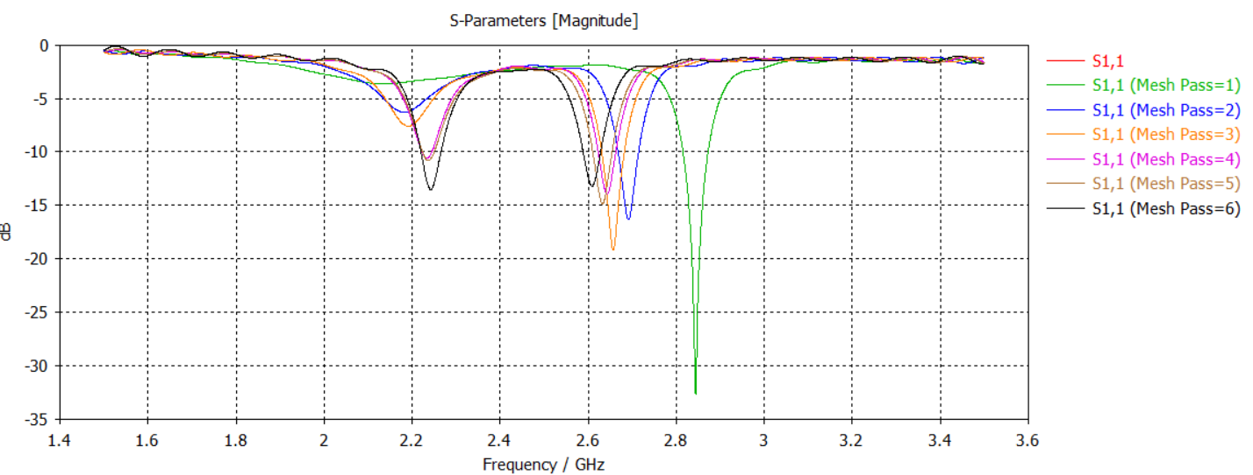
- İletim Katsayısı (S21): Sinyal iletimi, FR4 substratın kayıplı yapısı göz önüne alındığında teorik fiziksel sınırlara yaklaşarak -11 dB ile -15 dB arasında kararlı bir plato çizmiştir. Sinyal geçişi başarıyla sağlanmıştır.
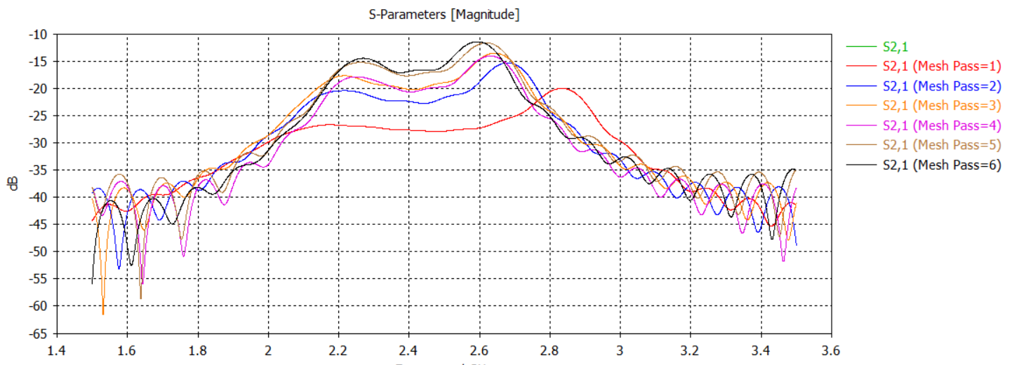

5. Sonuç ve Gelecek Çalışmalar
Sistemin elektromanyetik modellemesi başarıyla tamamlanmış olup, 2.4 GHz ISM bandında hedeflenen filtreleme karakteristiğine ulaşılmıştır. RF ve yüksek frekanslı donanım prensipleri CST Studio Suite üzerinde pratik olarak doğrulanmıştır. Bir sonraki aşamada tasarımın Gerber dosyaları dışa aktarılarak fiziksel PCB üretimi gerçekleştirilecek ve Vektör Ağ Analizörü (VNA) ile laboratuvar ortamında S-Parametresi doğrulama ölçümleri yapılacaktır.

